Федеральное государственное бюджетное образовательное учреждение высшего образования

«Сибирский государственный университет телекоммуникаций и информатики»

(СибГУТИ)

09.03.01 "Информатика и вычислительная техника"

профиль "Программное обеспечение средств вычислительной техники и автоматизированных систем"

**ОТЧЕТ**

по учебной практике

на кафедре Прикладной Математики и Кибернетики

Выполнил:

студент гр. ИП-214 _____________/Шахов В.Г./

«25» мая 2024г.

Руководитель практики

доцент каф. ПМиК _____________/Приставка П.А./

«25» мая 2024г. Оценка__________________

Новосибирск 2024 г.

Оглавление

Постановка задачи 3

Описание используемых алгоритмов 4

Листинг программы 5-6

Результаты тестирования 7

Список использованных источников 8

# Постановка задачи

Разработать программу, реализующую ввод, хранение и обработку данных о котировках криптовалют на основе данных сайта coinmarketcap.com.

Общие требования к программе:

1. Язык разработки: **Python версии не ниже 3.x**
2. Операционная система: определяются студентом
3. Набор свойств криптовалют:
   * Name – наименование
   * Symbol
   * Price – стоимость 1 ед. в долларах США (USD)
   * Market_cap – рыночная капитализация
4. Ввод данных

|  |  |
| --- | --- |
| Оценки «хорошо» и  «удовлетворительно» | Оценка «отлично» |
| Из файла currencies24.csv. Файл содержит данные о 100 наиболее ценных криптовалютах на 17.02.2024 в формате  Name, Symbol, Price,Market_cap  Файл доступен для скачивания в ЭИОС в директории с заданием на практику | Непосредственно с главной страницы страницы сайта coinmarketcap.com в момент запуска программы. Загрузка и парсинг веб-страницы производится с помощью библиотек Requests и Beautifulsoup или их аналогов  Примечание: допускается считывание строчек в количестве менее 100 (Например, 10 строчек с данными о криптовалютах) |

1. Хранение

Типы и структуры для хранения данных: определеяются студентом

1. Обработка

Реализовать функцию поиска информации о свойствах криптовалюты по ее названию

Описание используемых алгоритмов

def t_line() – выводит горизонтальную линию таблицы

def table() – выводит шапку таблицы

def pars_from_site() – функция парсит данные с сайта <https://coinmarketcap.com/>, выводит данные о 10-ти крипто валютах в виде таблицы и заполняет список data для дальнейшего его использования при заполнении файла coin.csv

def write_in_file() – функция записывает данные из data в файл coin.cvs

def find_by_name(_data, name) – функция ищет и выводит информацию о крипто валютах по введённому названию

**Принимает**:

* _data – список словарей
* name – ключ поиска

**Возвращает**:

* items - список словарей, соответствующих ключу

def print_data(_data) – осуществляет вывод списка

**Принимает**:

* _data – список словарей

def main() – главная функция, осуществляет логическую составляющую скрипта(вызов необходимых функций).

Листинг программы

import csv

import requests

from bs4 import BeautifulSoup

filename = "coin.csv"#файл для хранения информации о монетах

url = 'https://coinmarketcap.com/'#ссылка на сайт

headers ={"User-Agent":"Mozilla/5.0 (Windows NT 10.0; Win64; x64) AppleWebKit/537.36 (KHTML, like Gecko) Chrome/120.0.0.0 YaBrowser/24.1.0.0 Safari/537.36"}

data=[]#массив для дальнейшего заполнения файла

def t_line():#функция выводит горизонтальные линии таблицы

print("+-------+-----------------------+-----------------------+-------------------------------+")

def table():#функция выводит "шапку" таблицы

print("\t\t <<Parsing of ten popular cryptocurrencies>>")

t_line()

print("| №\t|\tName(Symbol)\t|\t Prise \t|\t Market_Cap \t|")

t_line()

def pars_from_site():#функция парсинга с сайта

resp = requests.get(url, headers=headers).text

soup = BeautifulSoup(resp, "lxml")

tbody = soup.find("tbody")

coins=tbody.find_all("tr")

coin_data=[]

table()

for coin in coins:

namber = coin.find(class_="sc-4984dd93-0 iWSjWE")

name = coin.find(class_="sc-4984dd93-0 kKpPOn")

symbol = coin.find(class_="sc-4984dd93-0 iqdbQL coin-item-symbol")

price = coin.find(class_="sc-500f568e-0 ejtlWy")

marketcap=coin.find(class_="sc-7bc56c81-1 bCdPBp")

if name:

print(f"|{namber.text}\t|\t{name.text}({symbol.text}) \t|\t {price.text} \t|\t {marketcap.text} \t|")

coin_data=[name.text,symbol.text,price.text,marketcap.text]

data.append(coin_data)

t_line()

def write_in_file():# функция записи в файл

with open(filename, 'w', newline='') as csvfile:

csv_writer = csv.writer(csvfile)

for row in data:

csv_writer.writerow(row)

def find_by_name(_data, name):#функция поиска по имени

items = []

for item in _data:

for i in item:

if name in i:

items.append(item)

break

else:

break

return items

def print_data(_data):#функция вывода результатов поиска

print(f"{'Name':10}\t\t{'Symbol':10}\t\t{'Prise':10}\t\t{'Market_Cap':10} ")

for item in _data:

print(*[i + '\t\t\t' for i in item])

print("Кол-во элементов: ", len(_data))

def main():

pars_from_site()

write_in_file()

while True:

found = find_by_name(data, input("Введите строку для поиска криптовалюты: "))

if found:

print_data(found)

else:

print("Криптовалюты не найдены!")

print("\n\nПовторить поиск?")

while True:

choice = input("[Y]es|[N]o: ").upper()

if choice not in ['Y', 'N']:

print("Ошибка! Некорректный ввод!" )

else:

break

if choice == 'N':

break

if __name__ == '__main__':

main()

# Результаты тестирования

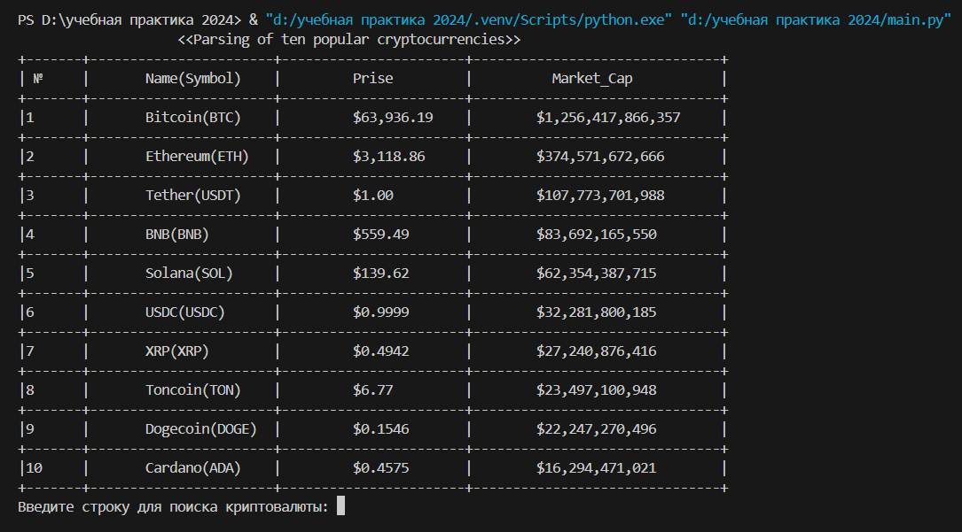

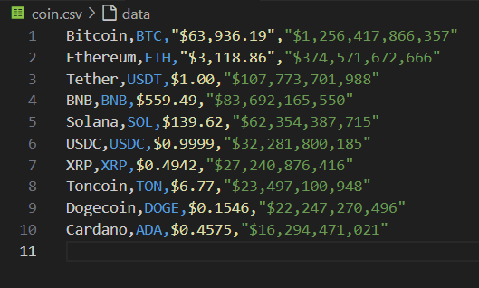

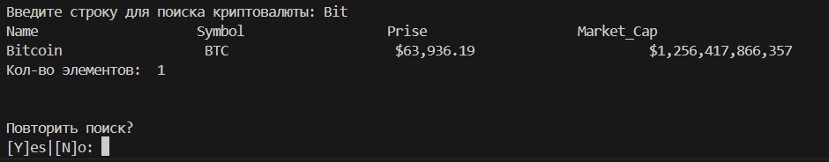

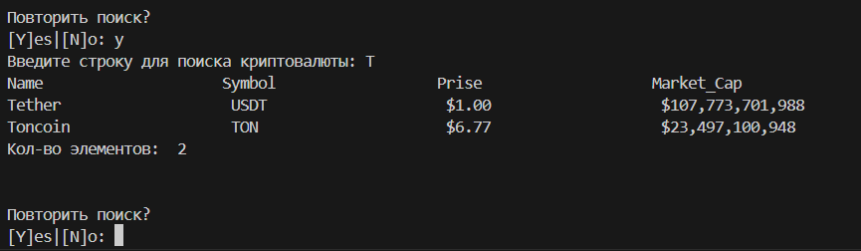

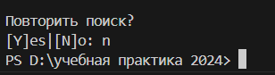

# Список использованных источников

1. Python 3.8.2 documentation : The Python Tutorial : сайт – URL: <https://docs.python.org/3/tutorial/index.html> (дата обращения: 16.04.2024)
2. Python 3 для начинающих и чайников - уроки программирования : Самоучитель Python : сайт – URL: <https://pythonworld.ru/samouchitel-python> (дата обращения: 16.04.2024)
3. Python 3 - Изучение языка программирования : Виртуальная среда Python : сайт – URL: <https://python-scripts.com/virtualenv> (дата обращения: 16.04.2024)
4. Python 3 - Изучение языка программирования : Обрабатываем csv файлы — Модуль csv : сайт – URL: <https://python-scripts.com/import-csv-python> (дата обращения: 16.04.2024)
5. Python 3 - Изучение языка программирования : BeautifulSoup – парсинг HTML в Python на примерах : сайт – URL: <https://python-scripts.com/beautifulsoup-html-parsing> (дата обращения: 16.04.2024)